Класс: 3
Предмет: Изобразительное искусство
Тема: Россия державная.
Ход урока.
- Организационный момент. Подготовка рабочего места.
- Работа по теме урока.
Понятия для ознакомления:
Архитектура, или зодчество — искусство и наука строить, проектировать здания и сооружения, а также сама совокупность зданий и сооружений, создающих пространственную среду для жизни и деятельности человека.
Зодчество — это искусство строить. Зодчество — иначе архитектура, искусство сооружать разного рода постройки сообразно с требованиями удобства и красоты.
Кремль - название городских укреплений в древней Руси; город, окружённый крепостной стеной с бойницами и башнями. Во многих городах были находящиеся за кремлёвской стеной посады, для обороны которых нередко возводились дополнительные внешние укрепления; в таком случае кремлём называлась окружённая стенами центральная часть города.
Монастырь — это дом для монахов: их семья, квартира и крепость. Это крошечный город со своим бытом и уставом. Это поселение, где все объединены одним — жизнью ради Бога и непрестанной памятью о Нем. Это обитель, в которой монахи, не отрицая современные государственные законы, живут ради законов духовных.
Московский Кремль – это крепость, символ надежности и незыблемости, оплот государственной власти, главный религиозный и культурный центр.
Собор - главный храм города или монастыря.
Храм - культовое сооружение, предназначенное для совершения богослужений и религиозных обрядов.
Теоретический материал для самостоятельного изучения.
История России хранит память о великих битвах у стен городов русских. Много страдала Русь от набегов кочевых племен, от нашествия различных врагов и с юга, и с запада. Полыхали города, стонала земля. Однако стоек был русский народ, закаляясь в бесконечных битвах за свободу своей земли, возводил он оборонительные укрепления, отстраивал заново города и крепости.
Такие сохранившиеся до сих крепостные сооружения хранят память о героическом духе нашего народа; они являются ценными историко-архитектурными памятниками.
А что такое архитектура? Архитектура – это искусство строительство домов. Это слово - древнегреческое, состоит из двух слов: «архи»- старший и «тект»-строитель.
Архитектура бывает разной:
- жилая — это дома, где мы живём;
- общественная: театр, школа, вокзал и другие;
- промышленная: заводы, фабрики.
Мы сегодня с вами поговорим о старинной архитектуре Древней Руси.
Московский Кремль - жемчужина мировой архитектуры. В далекие времена в месте впадения Неглинной в Москву - реки на Боровицком мысе появилось первое поселение будущей Москвы. В то время поселение окружали вал и деревянные стены. В этом месте Юрий Долгорукий в 1156 году обустраивает крепость, ставшую знаменитым московским Кремлем.
В то время часто происходили войны, и как следствие город страдал из-за пожаров. Правление периода Дмитрия Донского ознаменовалось строительством города и городских стен из белого камня, Москва становится белокаменной. Современный вид Кремля сложился в 1485-1495 году по инициативе Ивана III. В строительстве было задействовано огромное количество лучших зодчих.
Музей Ростовский кремль был построен по замыслу митрополита Ионы Сысоевича, который захотел рая на Земле. По его задумке все должно было соответствовать Библии, башню должны были окружать стены, а на территории должен был находиться райский сад с прудом в центре. Строительство Ростовского кремля продолжалось тринадцать лет — с 1670 по 1683 год. Стены кремля не имели оборонную функцию и носили чисто декоративный характер. Ростовский кремль – это не просто здание, это целый ансамбль зданий. Ростовский кремль включает в себя 14 памятников архитектуры.
Великий Новгородский Кремль (Детинец) – один из древнейших памятников военно-оборонительного зодчества России XV-XVII вв. Глубокий ров окружает его с севера, запада и юга. Крепостные стены, стоящие на валу, имеют протяженность 1487 м, высоту от 8 до 15 м, толщину от 3, 6 до 6, 5 м.
В Кремле находятся: самый древний храм России Софийский собор (1045-1050). Стены собора белоснежные, сложены из известняка, собор венчают пять глав, шестая над входной башней. На кресте главного, позолоченного купола находится свинцовая фигура голубя — символа Святого Духа.

Ансамбль Новгородского Кремля является объектом Всемирного культурного наследия ЮНЕСКО.
Сердце Псковской земли — это, безусловно, Псковский Кремль (Кром). Величественная крепость с белоснежным Троицким собором за её стенами, возвышающаяся на мысу при впадении реки Псковы в Великую.
Переславль Залесский
В 11 веке на северном берегу Плещеева озера рядом с Александровой горой находился древний город Клещин. В 1152 г. Юрий Долгорукий перенес крепость в более просторное место восточнее озера. И назвал поселение Переяславлем. Кремль был окружен валами с деревянными крепостными стенами, до наших дней дожили только крепостные валы в виде кольца.
В 1152 г. было начато строительство Спасо-Преображенского собора.
Это один из древнейших храмов Руси, сохранившийся до наших дней. Почти за 900 лет собор под своим весом погрузился в землю на 90 см.
Кирилло-Белозерский монастырь. Эта северная святыня была основана в 1397 году монахом Кириллом. Это город с мощнейшими крепостными стенами и башнями, с огромной территорией. Кирилло-Белозерский монастырь — самый большой не только в России, но и во всей Европе.
Успенский собор — главный и самый старый храм этой обители.
Церковь Архангела Гавриила с колокольней - в архитектурном облике этого храма довольно отчетливо прослеживаются итальянские черты.
Памятники древнерусской архитектуры не устают удивлять своей мощью, монументальностью и красотой. Они стоят почти в каждом древнейшем городе по всей России: в Москве, Дмитрове, Серпухове, Владимире, Сергиевом Посаде, Туле, Костроме, Ярославле – и во многих других городах, сёлах или уединённых местах нашей страны.
Каждый из памятников удивительно своеобразен и уникален, у каждого своя история, свой характер.
Не все памятники архитектуры Древней Руси выстояли и дожили до наших времён. Но в наших силах сохранить и уберечь то, что сохранилось.
- Творческая работа.
Рассмотрите образцы, нарисуйте тот, который вам понравился.
Начните рисовать карандашом, потом – цветом.

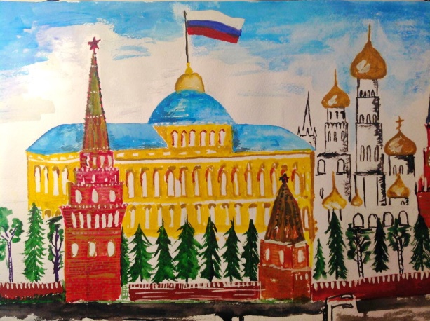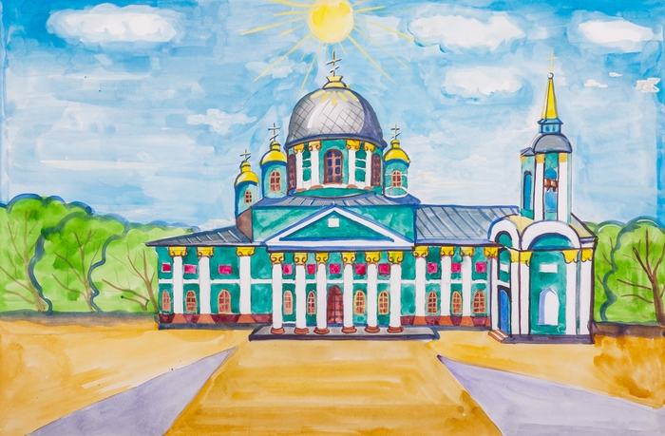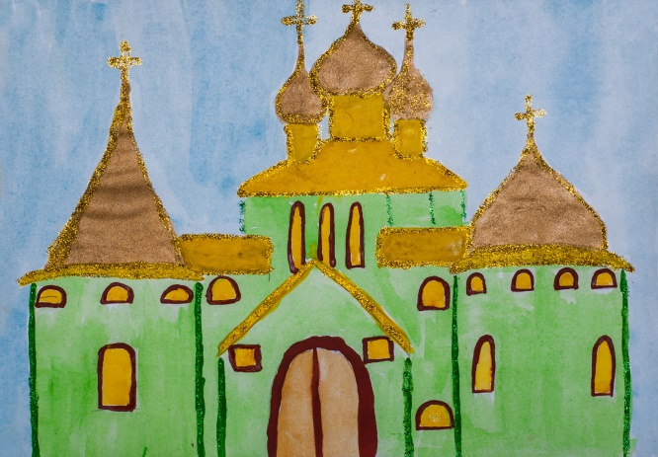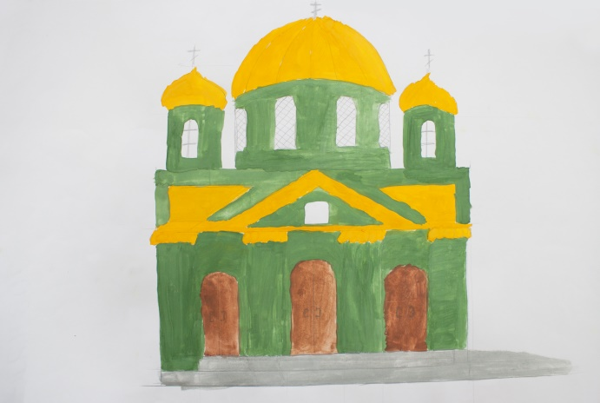

Желаю творческих успехов!

